KHƠI DẬY HỨNG THÚ VÀ HIỆU QUẢ HỌC TẬP LỊCH SỬ 4

Các em học sinh Lớp 4 chính thức được học Lịch sử qua môn “ Lịch sử và Địa lí”. Các em chưa hiểu nhiều về Lịch sử, việc tìm hiểu và đọc sách nói về Lịch sử Việt Nam cũng còn rất hạn chế. Vậy những biện pháp thích hợp nào có thể giúp các em hiểu, yêu môn và hứng thú, tích cực khi học Lịch sử? Tôi xin phép chia sẻ một số biện pháp mình đã thực hiện trong quá trình công tác ở trường Tiểu học Đô Thị Việt Hưng.
- Khai thác kênh hình, đoạn phim tư liệu hiệu quả

Trong dạy học Lịch sử, một trong những biện pháp có hiệu quả là hướng dẫn học sinh khai thác kênh hình và sử dụng đoạn phim tư liệu lịch sử. Việc làm này sẽ góp phần tạo biểu tượng lịch sử cho học sinh; nhờ đó mà học sinh tốn ít công sức nhưng thu nhận có hiệu quả kiến thức lịch sử.

Ví dụ: Như khi dạy bài Chiến thắng Bạch Đằng do Ngô Quyền lãnh đạo (Năm 938), để giúp học sinh hình dung trực quan hơn về hình ảnh bãi cọc ngầm, tôi đã sưu tầm thêm một số hình ảnh:
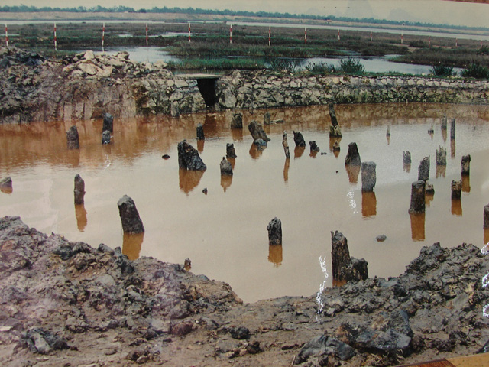

Bãi cọc Bạch Đằng
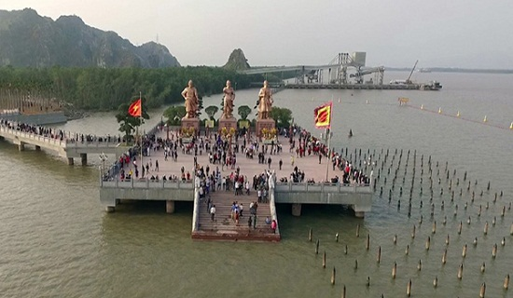
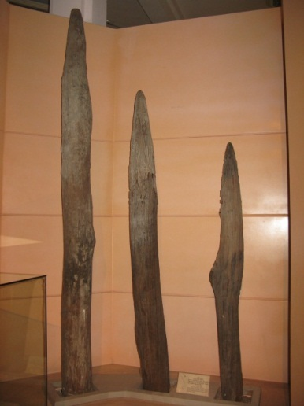

Khu di tích Bạch Đằng Giang
Cọc trong Bảo tàng

Về phim tư liệu lịch sử, tôi thường khai thác trên kênh www.youtube.com với kho tư liệu phong phú, hầu hết các đoạn phim tư liệu là hoạt hình 3D dựng lại lịch sử, rất phù hợp với tâm lí lứa tuổi của học sinh. Nên các em đặc biệt hứng thú và chăm chú theo dõi.
2. Tăng cường ứng dụng Công nghệ thông tin, sử dụng phần mềm trong thiết kế bài giảng điện tử

Sử dụng Công nghệ thông tin trong dạy và học lịch sử sẽ giúp quá khứ lịch sử được tái hiện một cách chân thực trong đời sống hiện tại.

Trong quá trình dạy học, tôi thường sử dụng một số phần mềm sau:

- Phần mềm Microsoft Powerpoint : trong soạn giảng Giáo án điện tử

- Phần mềm Camtasia hoặc Proshow Producer : trong cắt ghép phim

- Phần mềm Starboard : trên Bảng tương tác thông minh

- Phần mềm Ispring Suite 8: trong soạn các dạng bài tập

- Phần mềm ImindMap9: trong vẽ sơ đồ tư duy

Ví dụ: Như tổng kết bài học Chiến thắng Bạch Đằng do Ngô Quyền lãnh đạo, tôi sử dụng Sơ đồ tư duy được thiết kế như sau:
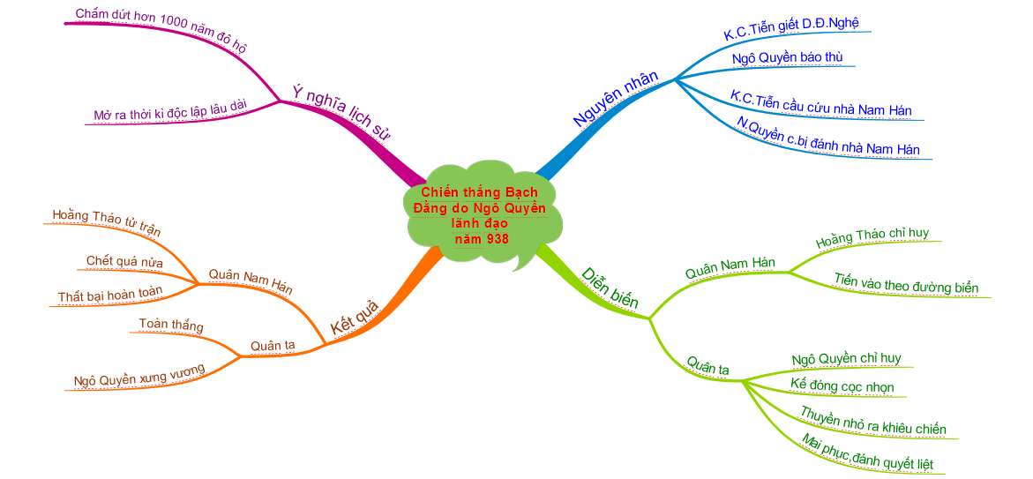

3. Tích cực đổi mới phương pháp, đồ dùng dạy học

a. Phương pháp đóng vai

Phương pháp đóng vai là một trong những phương pháp dạy học tích cực nhằm phát huy cao độ tinh thần tự giác, độc lập, sáng tạo của người học. Các em sẽ đặc biệt thích thú và hào hứng theo dõi bạn mình hóa thân thành các nhân vật lịch sử. Từ đó, tiếp nhận kiến thức lịch sử rất tự nhiên và hiệu quả.

Dưới đây là hình ảnh minh họa

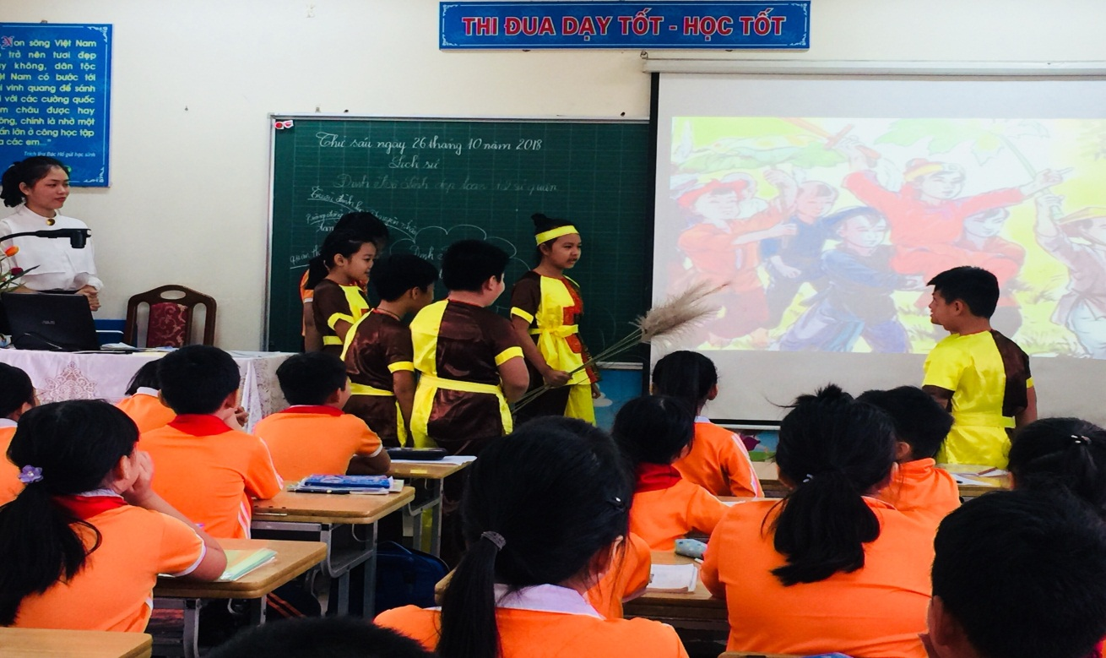

HS sắm vai Đinh Bộ Linh tập trận giả -“Đinh Bộ Lĩnh dẹp loạn 12 sứ quân”

- Sử dụng sa bàn lịch sử

Sa bàn lịch sử là một mô hình thu nhỏ mô tả nội dung liên quan đến bài học. Việc các em được cùng nhau thiết kế sa bàn lịch sử theo nhóm sẽ khơi dậy hứng thú và trở thành một trong những phương pháp dạy học Lịch sử đổi mởi nhất hiện nay.

Dưới đây là hình ảnh sa bàn lịch sử minh họa bài Trường học thời Hậu Lê.
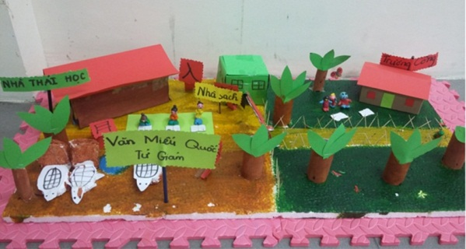

Trường học thời Hậu Lê

3.4. Học lịch sử kết hợp với ngoại khóa

Có thể nói đây là một hình thức học tập rất mới, sáng tạo khi kết hợp cả lý thuyết và thực hành. Cùng là một nội dung lịch sử, việc các em chỉ ngồi trong lớp tìm hiểu bài so với việc các em được trực tiếp đến khu di tích lịch sử tham quan sẽ mang lại hiệu quả khác biệt rõ rệt.

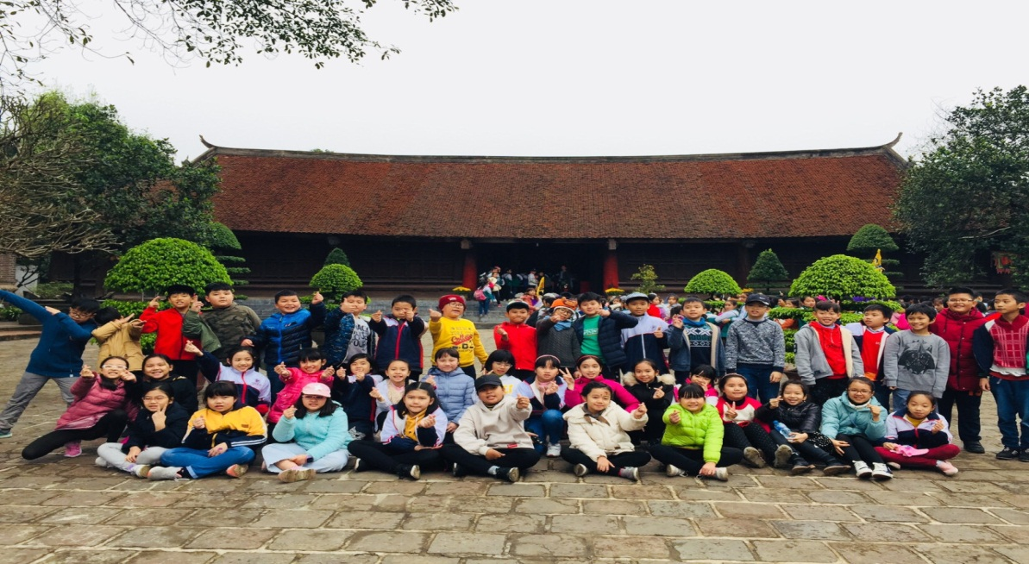
Dưới dây là hình ảnh minh họa học sinh vui vẻ, hào hứng tham gia hoạt động ngoại khóa ở Khu di tích lịch sử Thành Cổ Loa, sau khi đã học bài Nước Âu Lạc.

3.5. Đổi mới hình thức ghi bài của học sinh bằng sơ đồ tư duy

Kết thúc bài giảng, thay vì phải ghi chép theo cách truyền thống, học sinh có thể tự “vẽ” bài học theo cách hiểu của mình với nhiều màu sắc và hình ảnh khác nhau.
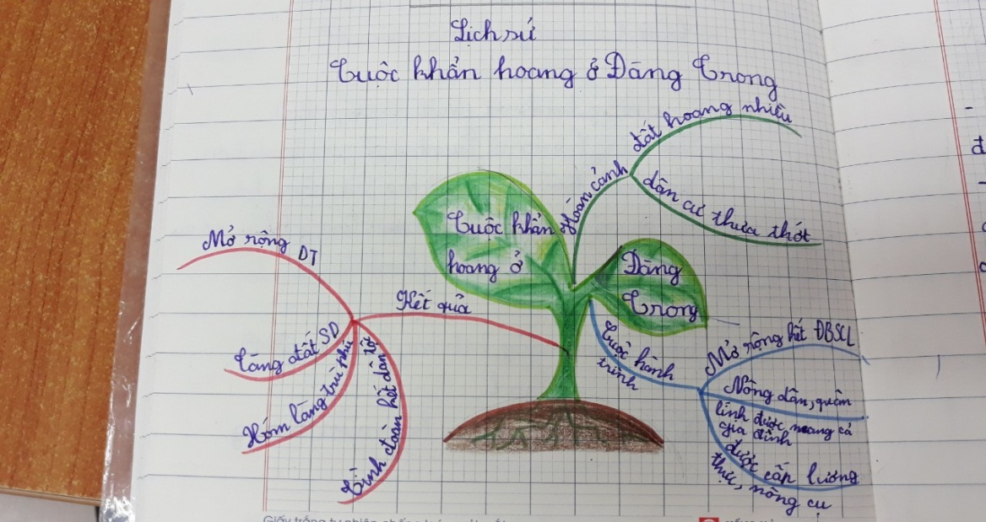

Các biện pháp trên góp phần giúp giáo viên giảng dạy phân môn Lịch sử đạt hiệu quả. Từ đó, học sinh biết tự phát hiện, tự chiếm lĩnh và tự giải quyết vấn đề học tập. Đối với tôi, điều đáng mừng nhất là học sinh hiểu bài và yêu thích, hứng thú với những tiết học Lịch sử !

Tác giả : Dương Vân Nga

